ΣΧΟΛΙΚΗ ΜΟΝΑΔΑ: 5ο Γυμνάσιο Αλίμου

ΤΑΞΗ: Γ’ Γυμνασίου

ΤΜΗΜΑ: Γ’1

ΜΑΘΗΜΑ:ΤΕΧΝΟΛΟΓΙΑ

**Πως επηρεάζουν τα διαφορετικά διαλύματα ποτίσματος την ανάπτυξη της φακής**

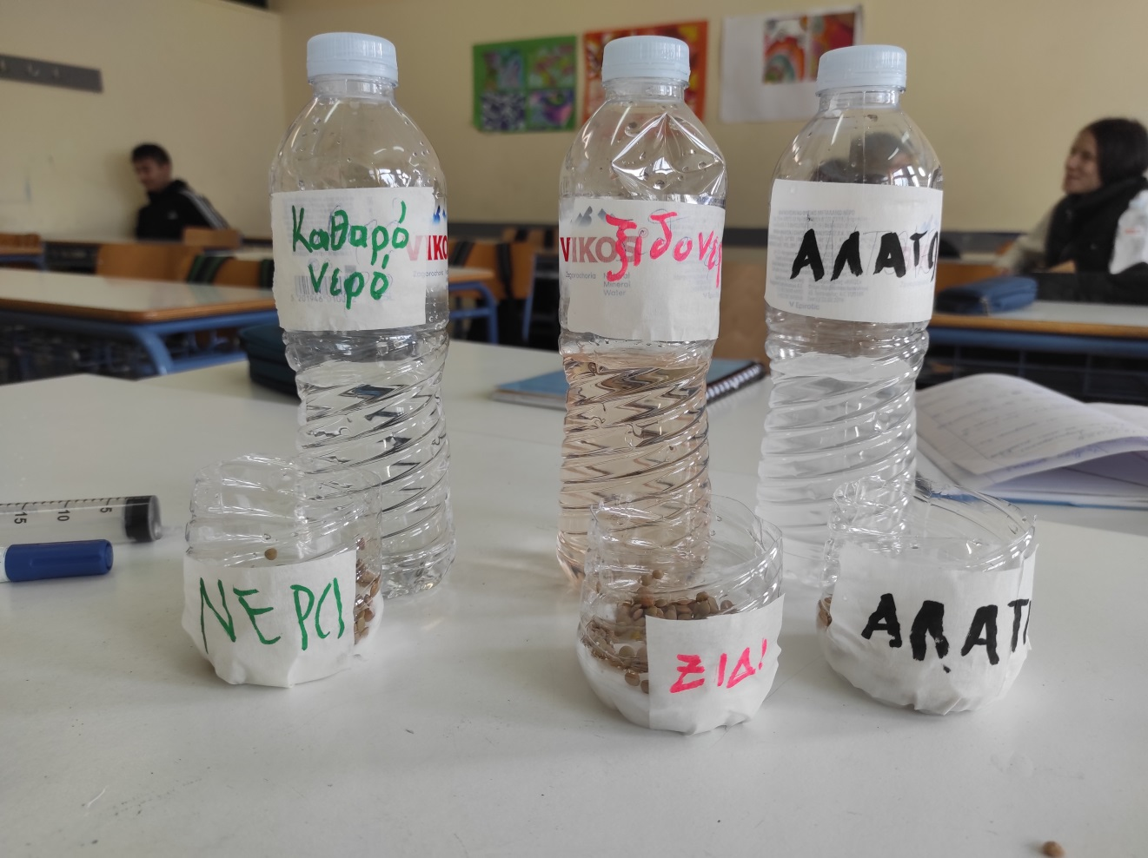

ΟΝΟΜΑ ΜΑΘΗΤΗ: …………………………

ΗΜΕΡΟΜΗΝΙΑ : ……………………

ΤΙΤΛΟΣ ΕΡΕΥΝΑΣ

**«Πως επηρεάζουν τα διαφορετικά διαλύματα ποτίσματος (νερό, αλατόνερο, ξιδόνερο) την ανάπτυξη της φακής;»**

1. **ΠΑΡΟΥΣΙΑΣΗ ΠΡΟΒΛΗΜΑΤΟΣ**

**Α.** **ΓΕΝΙΚΑ**

Οι φακές είναι ένα από τα πιο θρεπτικά όσπρια πλούσιες σε πρωτεΐνες και βιταμίνες. Βοηθούν επίσης στην καλή λειτουργεία της καρδιάς, σταθεροποιούν το σάκχαρο και περιέχουν αντιοξειδωτικά. Υπάρχουν επίσης 4 είδη φακής ( οι καφέ, οι πράσινες, οι κόκκινες και οι μαύρες).

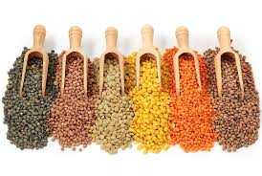

Οι καλλιέργειά της ξεκίνησε περίπου 10.000 χρόνια πριν στην Μεσοποταμία. Γενικά ευδοκιμεί σε εύκρατα ημιξηρικά κλίματα αλλά δεν αντέχει πολύ την υγρασία. Αναπτύσσεται επίσης σε αμμώδη εδάφη με καλή αποστράγγιση.

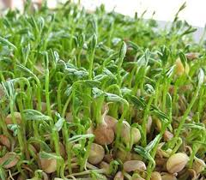 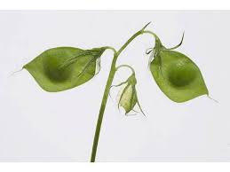

**Β.** ΜΕΤΑΒΛΗΤΕΣ ΕΡΕΥΝΑΣ

*Ορισμοί ανεξάρτητης και εξαρτημένης μεταβλητ*ής.

Ανεξάρτητη μεταβλητή είναι το αίτιο μιας έρευνας και εξαρτημένη μεταβλητή είναι το αποτέλεσμα της έρευνας.

* Για την έρευνα μας έχουμε τις εξής μεταβλητές:

Ανεξάρτητη μεταβλητή: διαφορετικά διαλύματα ποτίσματος (νερό, ξιδόνερο, αλατόνερο)

Εξαρτημένη μεταβλητή: ανάπτυξη της φακής

1. **ΣΚΟΠΟΣ ΤΗΣ ΕΡΕΥΝΑΣ**

Ο σκοπός της έρευνας μας είναι να μελετήσουμε τον τρόπο με τον οποίο επηρεάζονται τα φυτά από τα διαφορετικά διαλύματα ποτίσματος. Αν δηλαδή η ανάπτυξη τους επηρεάζεται ή όχι και σε τι βαθμό από το διάλυμα με το οποίο ποτίζουμε.

Συγκεκριμένα πειραματιστήκαμε με τις φακές και το πότισμα τους γίνεται με νερό, ξιδόνερο και αλατόνερο αντίστοιχα .

1. **ΚΟΙΝΩΝΙΚΗ ΑΝΑΓΚΑΙΟΤΗΤΑ ΤΗΣ ΕΡΕΥΝΑΣ**

Η κοινωνική αναγκαιότητα της έρευνας αφορά στους αγρότες, τους γεωργούς και γενικά τους καλλιεργητές. Οι άνθρωποι αυτοί μέσα από την έρευνα μας θα λάβουν πληροφορίες για τις ουσίες που θα μπορούσε να ευνοούν τις καλλιέργειες τους. Με τον τρόπο αυτό θα μπορούσαν να κάνουν εξοικονόμηση χρημάτων από τις αγορές φυτοφαρμάκων καθώς μπορούν να βοηθήσουν τις καλλιέργειες με φυσικά και πιο οικονομικά ενισχυτικά προϊόντα. Επίσης τα πρόσθετα αυτά επειδή είναι φυσικά δεν βλάπτουν το περιβάλλον όπως τα χημικά και τα φυτοφάρμακα αρά σημαντικός είναι και ο περιβαλλοντικός αντίκτυπος της έρευνας μας.

1. **ΥΠΟΘΕΣΗ ΕΡΕΥΝΑΣ**

Υποθέτουμε ότι η ανάπτυξη της φακής θα είναι μεγαλύτερη όταν την ποτίζουμε με νερό, μικρότερη με αλατόνερο και ακόμα πιο μικρή από ξιδόνερο.

1. **ΕΛΕΓΧΟΜΕΝΕΣ ΜΕΤΑΒΛΗΤΕΣ**

Ορισμός ελεγχόμενης μεταβλητής: Ορίζουμε ως ελεγχόμενες μεταβλητές όλες εκείνες τις συνθήκες ή παραμέτρους που επηρεάζουν την έρευνά μας και συγκεκριμένα την εξαρτημένη μεταβλητή της έρευνας. Για να είναι η έρευνα μας δίκαια και σωστή πρέπει οι ελεγχόμενες μεταβλητές να παραμένουν σταθερές σε όλη την πορεία της έρευνας.

Για την έρευνά μας οι ελεγχόμενες μεταβλητές είναι οι εξής:

* **Τύπος φακής**: Θα χρησιμοποιηθεί η ίδια ποικιλία φακής για όλα τα δείγματα.
* **Ποσότητα διαλύμα****τος**: Κάθε φυτό θα ποτίζεται με την ίδια ποσότητα υγρού σε κάθε πότισμα.
* **Συνθήκες φωτισμού**: Όλες οι φακές θα τοποθετηθούν στο ίδιο σημείο με παρόμοια έκθεση στο φως.
* **Θερμοκρασία περιβάλλοντος**: Τα φυτά θα αναπτύσσονται στην ίδια θερμοκρασία.
* **Τύπος και μέγεθος δοχείου**: Όλες οι φακές θα φυτευτούν σε ίδια δοχεία για να εξασφαλιστεί η ομοιομορφία.
* **Ποιότητα και ποσότητα χώματος**: Θα χρησιμοποιηθεί το ίδιο είδος εδάφους σε όλες τις περιπτώσεις.
* **Χρόνος παρακολούθησης**: Η ανάπτυξη των φυτών θα καταγράφεται σε τακτά και συγκεκριμένα χρονικά διαστήματα για σύγκριση.

1. **ΠΕΡΙΓΡΑΦΗ ΠΕΙΡΑΜΑΤΙΚΗΣ ΔΙΑΔΙΚΑΣΙΑΣ**

Για την διενέργεια της έρευνάς μας χρησιμοποιήσαμε ανακυκλώσιμα υλικά. Συγκεκριμένα η λίστα υλικών μας έχει ως εξής:

* Άδεια μπουκάλια νερού
* Βαμβάκι
* Φακές
* Αλάτι
* Ξίδι
* 1 σύριγγα
* Χαρτοταινία
* Χρησιμοποιήσαμε 3 άδεια μπουκάλια νερό τα οποία κόψαμε και τα κάναμε γλαστράκια και 3 μπουκάλια στα οποία φτιάξαμε τα διαλύματα ποτίσματος.
* Φυτέψαμε ίση ποσότητα φακές στα 3 γλαστράκια και χρησιμοποιήσαμε ως έδαφος φύτευσης βαμβάκι.
* Φτιάξαμε με χαρτοταινία ταμπελάκια για τα γλαστράκια και για τα μπουκάλια με τα διαλύματα ποτίσματος.

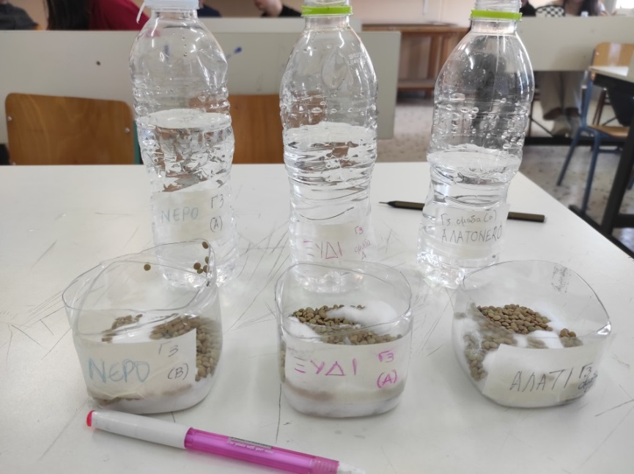

* Στα δοχεία των διαλυμάτων ποτίσματος βάλαμε:

1ο δοχείο: 250ml νερό

2ο δοχείο: 250ml νερό + 5ml ξίδι

3ο δοχείο: 250ml νερό + 1κ.γ. αλάτι ψιλό.

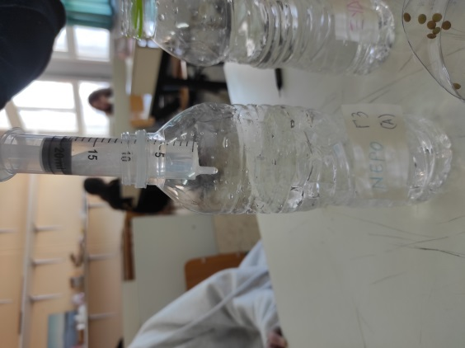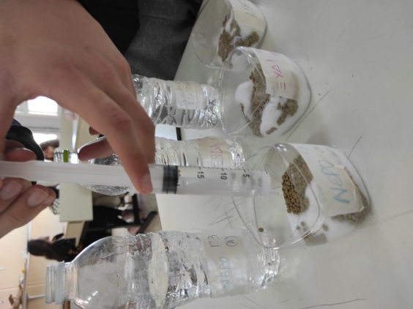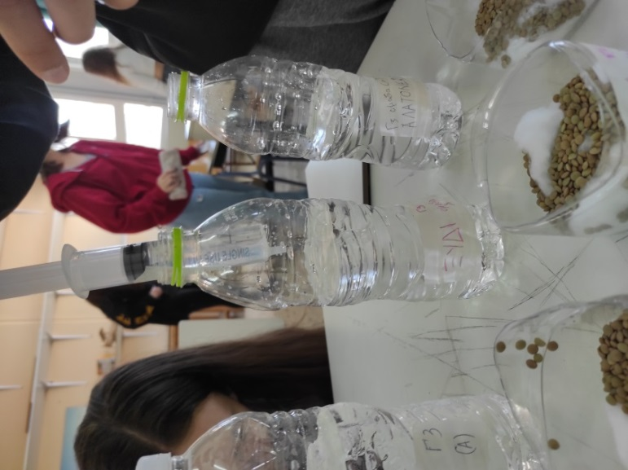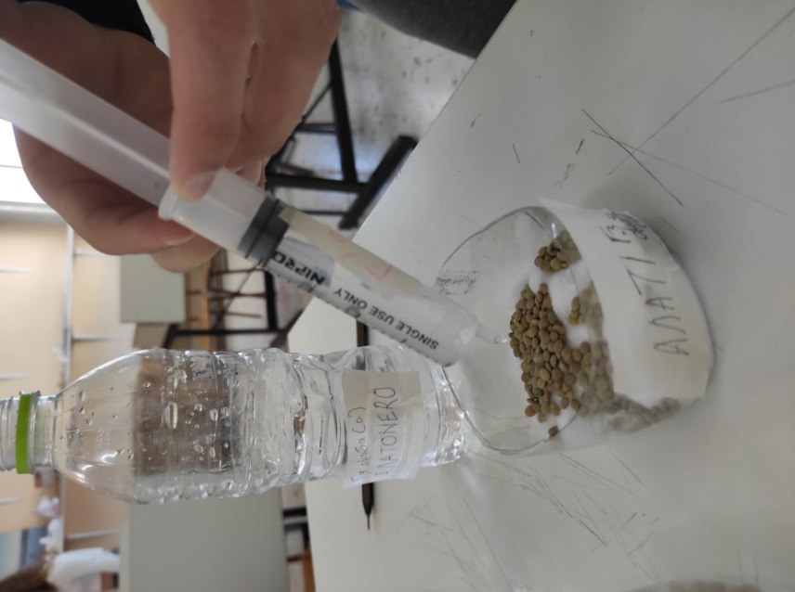

* Την ημέρα της φύτευσης ποτίσαμε το κάθε γλαστράκι με 30ml από το αντίστοιχο διάλυμα ποτίσματος
* Κάθε επόμενη μέρα ποτίζαμε το κάθε γλαστράκι με 5ml από το αντίστοιχο διάλυμα ποτίσματος.
* Οι μετρήσεις πραγματοποιήθηκαν ανά μία εβδομάδα και είχαν συνολική διάρκεια 2 εβδομάδες. Τα αποτελέσματα των μετρήσεων φαίνονται παρακάτω στον πίνακα μετρήσεων.

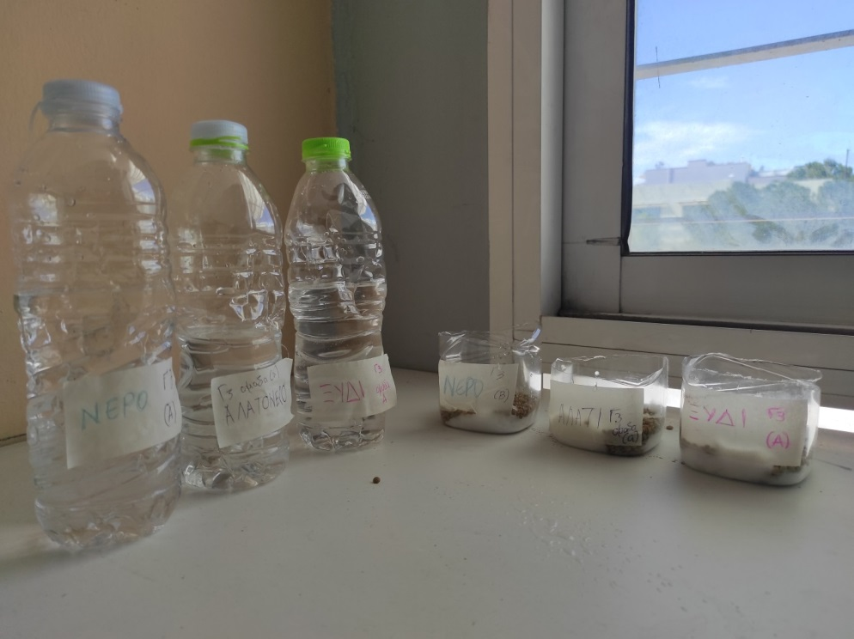

Ημέρα φύτευσης

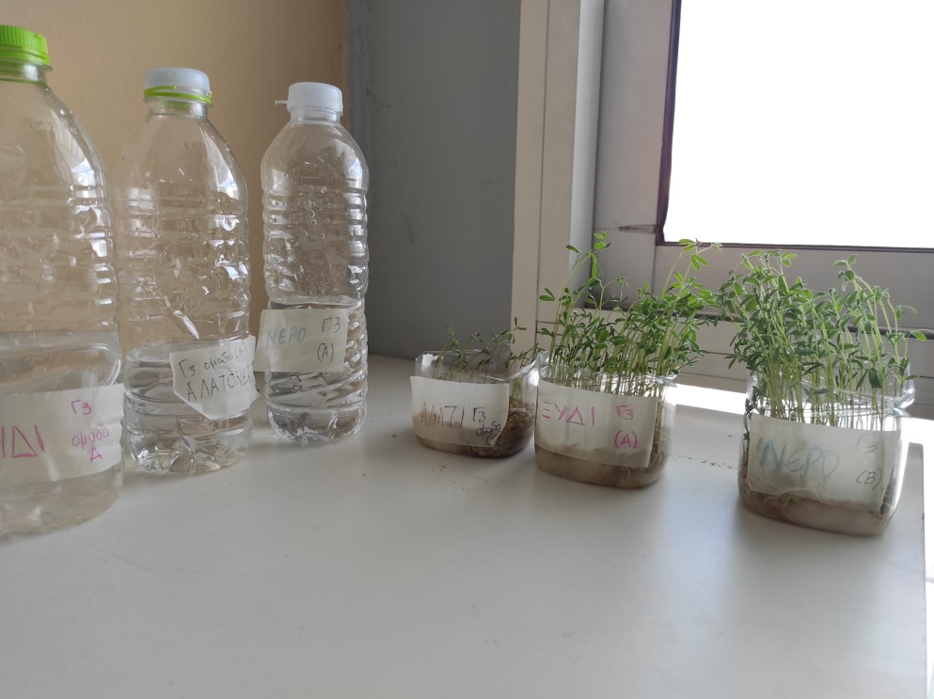

1η εβδομάδα

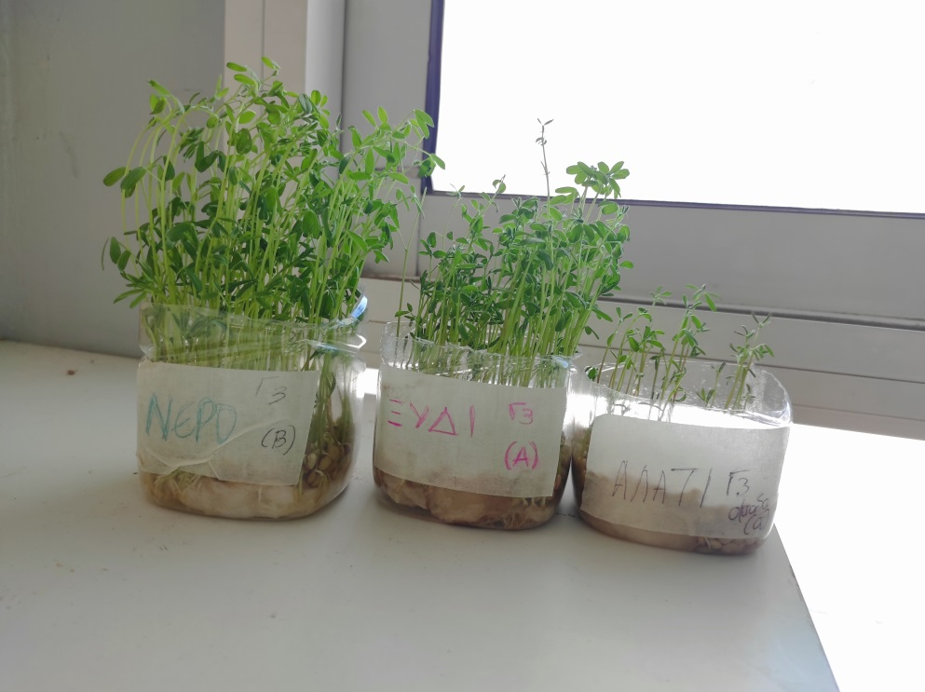

**2η εβδομάδα**

**Πίνακας μετρήσεων**

|  |  |  |
| --- | --- | --- |
|  | **Αναπτυξη φακής (cm)** | |
| **Διαλύματα ποτίσματος** | **1η εβδομάδα** | **2η εβδομάδα** |
| **ΝΕΡΟ** | **4,0** | **8,0** |
| **ΞΙΔΟΝΕΡΟ** | **2,0** | **6,5** |
| **ΑΛΑΤΟΝΕΡΟ** | **1,0** | **4,0** |

Παρατηρούμε ότι τα φυτά που ποτίστηκαν με σκέτο νερό είχαν μεγαλύτερη ανάπτυξη ως προς το ύψος τους και την πυκνότητα τους σε αντίθεση με τα φυτά που ποτίζονταν με ξιδόνερο και ακόμα χειρότερα αυτά που ποτίζονταν με αλατόνερο.

1. **ΣΥΜΠΕΡΑΣΜΑΤΑ**

Από την παρατήρηση του πειράματος και του παραπάνω πίνακα μετρήσεων συμπεραίνουμε ότι η υπόθεση μας είναι αληθής αφού τα φυτά που τα ποτίζαμε με νερό αναπτύχθηκαν περισσότερο σε σχέση με τα φυτά που τα ποτίζαμε με ξιδόνερο ή με αλατόνερο.

1. **ΠΗΓΕΣ**